|  |
| --- |
| **Klokkenbundel** |

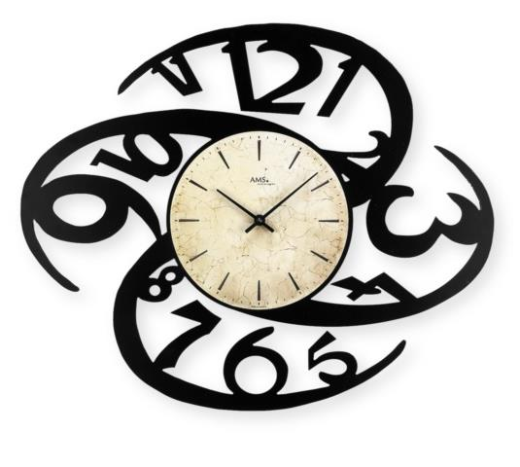

|  |
| --- |
| **Lees telkens nauwkeurig de klok. Schrijf daarna het juiste tijdstip op de lijntjes. Weet jij hoe laat het is?** |

|  |  |
| --- | --- |
|  | Het is 10 voor 6 |
|  | Het is 10 over half 12 |
|  | Het is 10 over 9 |
|  | Het is 5 over half 11 |
|  | Het is half 12 |
|  | Het is 5 voor 8 |
|  | Het is 5 over 10 |
|  | Het is 10 voor 14 (2) |
|  | Het is 4 uur |
|  | Het is 5 over half 21 (9) |
|  | Het is 10 over 9 |
|  | Het is 10 over 10 |
|  | Het is 10 over 8 |
|  | Het is kwart over 11 |
|  | Het is 10 over 10 |
|  | Het is kwart voor 12 |
|  | Het is half 3 |
|  | Het is 7 uur |
|  | Het is 5 voor half 11 |
| https://www.shoppolar.be/medias/sys_master/8798747492382/rc3_big.png | Het is half 6 |
|  | Het is 7 uur |
| http://wpuploads.appadvice.com/wp-content/uploads/2013/12/iphone-6-iphonesoft-isoft-concept-2.jpg | Het is 10 voor half 6 |